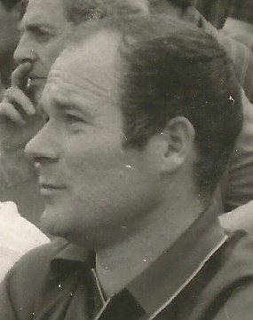
Farkas László
Fényesen az árnyékokról

„Moldova György két irodalomban alkot maradandót, a tények és a képzelet irodalmában. Első évtizedében a regényesebb regények, novellák születtek, utóbb a riport köntösében ábrázolt valóság kedvesebb számára, de a szépírói stílus eszközeit, színeit nem tagadja meg.
Ötven éve írtam az Új Írásban első súlyosabb riportkönyvéről, amelynek a címe is vallomás: Tisztelet Komlónak. Kissé fellengzős voltam, mert azzal kezdtem, hogy „Költő írta meg Komló életét és történetét. Szemérmes, rejtőző, minden kommentálást és közvetlen vallomást kerülő, látszólag alázatosan személytelen – mégis minden dühével és ámulásával, gyengéd féltésével és férfias nosztalgiájával jelen levő – költő.”
Nemrég meg azt írtam: „S azóta is bizonyítja, hogy keresi a munka, a szolgáló feladatok köznapi hőseit, áldozatait, megtévedtjeit, kaland-keresőit – kamionosokat, tűzoltókat, börtönöket, vasutasokat, textileseket, – s a nemzet, a történelem nagy kihívásait; vitaterületeket, kádár korszak, dunagate… száznál több riportkötetben.” Azóta minden múlt idő lett.
„Igényesek, szépen szólnak a kérdésekre adott feleletek, vallomá-sok. Ami attól lesz rangos irodalom, amiből az írói tehetség építkezik: regényes elbeszélésmód, a saját vallomásai, együttérzése, festői meg-jelenítések, közbeszőtt felháborodásai. Az apró részletmegfigyelések, okos előszó és sok színes közelkép, fanyar humor, tisztán zengő mondatok.”
Majdnem azt írtam, amit ötven éve: ezt is költő írta.

És a múlt mára befejezett. Kőbányai iskolatársam, társam a játékban és az irodalomban: Moldova György a grundról indult, és gazdag életművel a Parnasszusra érkezett. Az első sorba.

